ПУБЛИЧНЫЙ ОТЧЕТ

МУНИЦИПАЛЬНОГО ОБЩЕОБРАЗОВАТЕЛЬНОГО УЧРЕЖДЕНИЯ

«ТОКАРЕВСКАЯ СЕЛЬСКАЯ ОСНОВНАЯ

ОБЩЕОБРАЗОВАТЕЛЬНАЯ ШКОЛА № 22»

МУНИЦИПАЛЬНОГО ОБРАЗОВАНИЯ ЛЮБЕРЕЦКИЙ

МУНИЦИПАЛЬНЫЙ РАЙОН МОСКОВСКОЙ ОБЛАСТИ

ЗА 2009/10 УЧЕБНЫЙ ГОД

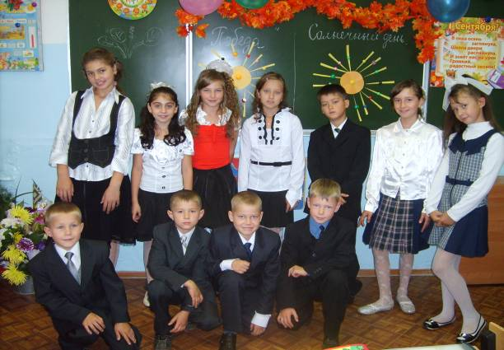

ПУБЛИЧНЫЙ ОТЧЕТ
МУНИЦИПАЛЬНОГО ОБЩЕОБРАЗОВАТЕЛЬНОГО УЧРЕЖДЕНИЯ ТОКАРЕВСКАЯ СЕЛЬСКАЯ ОСНОВНАЯ ОБЩЕОБРАЗОВАТЕЛЬНАЯ ШКОЛА № 22 МУНИЦИПАЛЬНОГО ОБРАЗОВАНИЯ ЛЮБЕРЕЦКИЙ МУНИЦИПАЛЬНЫЙ РАЙОН МОСКОВСКОЙ ОБЛАСТИ ЗА 2009/10 УЧЕБНЫЙ ГОД

- Общая характеристика школы.

1.1. Официальные данные о школе:
Общая информация
Название (по уставу) | Муниципальное образовательное учреждение Токаревская сельская основная общеобразовательная школа № 22 Муниципального образования Люберецкий муниципальный район Московской области
Тип и вид | Общеобразовательная основная школа
Организационно-правовая форма | Муниципальное учреждение
Учредитель | Управление образования администрации муниципального Люберецкого муниципального района Московской области
Год основания | 1905
Юридический адрес | РФ, 140073, Московская область, Люберецкий район д. Токарево, ул. Октябрьская, д.172
Телефон | (495)557-55-72
Факс | (495)557-55-72
Электронный адрес | tokschool22@mail.ru
Сайт | http://22-tok.3dn.ru/
Должность руководителя | Директор школы
Фамилия, имя, отчество руководителя | Галактионова Татьяна Анатольевна
Банковские реквизиты: | ИНН/КПП 5027083652/502701001  ОКПО 51941554, ОГРН 1035005003296  УФК по Московской области (Люберецкое финуправление Минфина МО л/с 02008100210)  (МУ «Централизованная бухгалтерия Люберецкого района Московской области» (л/счет 03014270220))  р/сч 40204810100000002216, БИК 044583001 отделение 1 Московского ГТУ Банка России  г. Москва 705
Свидетельство о регистрации  (номер, дата выдачи, кем выдано) | 50-HBN 598252, 11 июля 2008г., Управление Федеральной регистрационной службы по Московской области
Лицензия  (дата выдачи, №, кем выдана) | 15.10.2007г., А №276974, Министерство образования Московской области
Аккредитация  (дата выдачи, №, кем выдана) | 14.05.2009г., АА 150023, Министерство образования Московской области

Имеющиеся действующие лицензии на образовательную деятельность:
Реализуемые образовательные программы | Серия, № | Дата выдачи | Срок окончания действия лицензии | Кем выдана
Начальное общее образование | А №276974 | 15.10.2007г | 30.12.2010г | Министерство образования Московской области
Основное общее образование | А №276974 | 15.10.2007г | 30.12.2010г | Министерство образования Московской области

1.2 Контингент обучающихся и его структура
Наименование | 1 ступень  (начальное  образование) | II ступень  (основное  образование) | Всего по ОУ
Общее количество классов | 2 | 5 | 7
Количество общеобразовательных классов/средняя наполняемость классов | 2/11,5 | 5/6,2 | 7/7,7

1.3 Администрация, органы государственно-общественного управления

Директор – Галактионова Татьяна Анатольевна, учитель высшей квалификационной категории

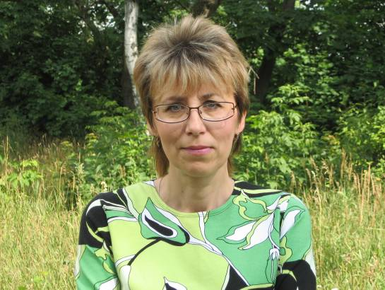

Заместитель директора по учебной работе – Аборина Любовь Вячеславовна, учитель высшей квалификационной категории;
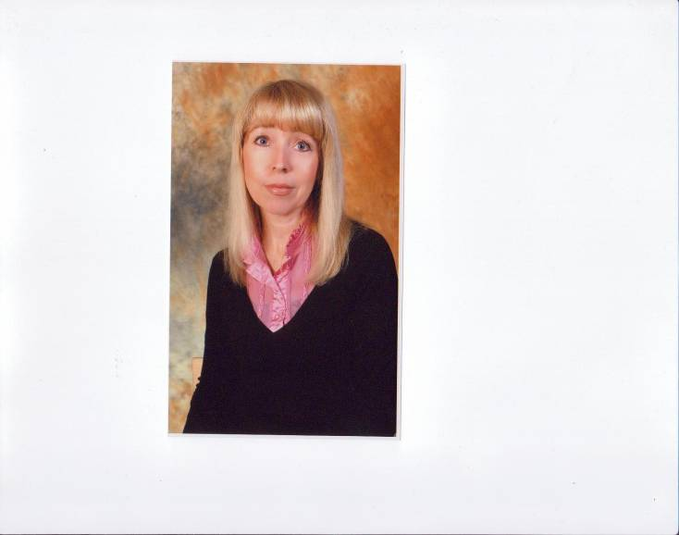

Заместитель директора по безопасности – Максимова Татьяна Федоровна, учитель высшей квалификационной категории, победитель национального проекта «Образование»;

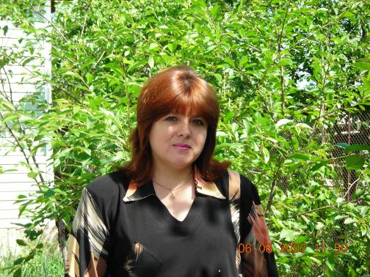
Орган государственно-общественного управления - управляющий совет школы

Председатель – Медведкова Юлия Николаевна
Члены управляющего совета:
Карт Валерий Владиленович
Гаврилова Галина Евгеньевна
Иванова Галина Николаевна
Фадеева Наталья Александровна
1.4 Программа развития

«Развитие личностно-ориентированного обучения 2007-2012г.»
В 2009-10 учебном году педколлектив школы находился на Ш этапе (обучающий), анализировал и обобщал результаты 1 этапа ( аналитико-подготовительного 2007-08 учебный год) и П этапа (поисково-преобразующего 2008-09 учебный год) в соответствии с целями и задачами программы развития.

Над чем мы работаем?

Школа работает по реализации Программы личностно-ориентированного обучения и воспитания учащихся.
Приоритетные направления Программы:
- повышение уровня качества образования;
- инновационное развитие (информатизация системы образования);
- патриотическое воспитание (программа «Я – гражданин России»);
- поисково-краеведческая программа «Люди нашего села»;
- дополнительное образование по программе музыкального образования.
Главная задача школы – обеспечение современного качества образования на основе сохранения его фундаментальности и соответствия актуальным и перспективным потребностям личности, общества и государства.
Материально техническая база школы включает в себя современные технические устройства: компьютеры, принтеры, модемы, сканеры, теле - и видеоаппаратуру, устройства для преобразования информации из одной формы в другую и пр. Использование перечисленных устройств также немаловажно для повышения качества знаний учащихся, так как все они в той или иной степени обеспечивают техническую сторону педагогического процесса при использовании информационных технологий

2. Особенности образовательного процесса

Базисный учебный план | 1 ступень | П ступень
БУП 2004г. | 1-4 классы | 5-9 классы

Учебный план
ПОЯСНИТЕЛЬНАЯ ЗАПИСКА
к учебному плану
МУНИЦИПАЛЬНОГО ОБЩЕОБРАЗОВАТЕЛЬНОГО УЧРЕЖДЕНИЯ
ТОКАРЕВСКАЯ СЕЛЬСКАЯ ОСНОВНАЯ ШКОЛА №22
Люберецкого района Московской области д.Токарево
на 2009 -2010 учебный год

Лицензия А №217417, Свидетельство о
Регистрационный №58148 от государственной аккредитации
30.12.2005г. до 30.12.2010г. АА 150023 от 14 мая 2009г.

Учебный план МОУ Токаревской сельской основной общеобразовательной школы №22 составлен на основе следующих документов:
- Базисного учебного плана для общеобразовательных учреждений РФ 2004г.
- Приказа Минобразования РФ от 9 марта 2004г. №1312 «Об изменении Федерального базисного учебного плана и примерных учебных планов для образовательных учреждений Российской Федерации, реализующих программы общего образования».
- С учетом рекомендаций инструктивно-методического письма Министерства образования Московской области от 03.06.2008г. №3119-05о/07 «О реализации Базисного учебного плана в общеобразовательных учреждениях Московской области в 2009-2010 учебном году».
- В соответствии с санитарными правилами СанПин 2.4.2. 1178-02.
Федеральный компонент образования выполняется
Часы регионального компонента учебного плана используются следующим образом:
В 5,6,7 классах 1 час в неделю дается на изучение основ информатики и вычислительной техники.
В 8,9 классах по 1 часу в неделю на изучение русского языка для отработки орфографических и пунктуационных навыков.
В 8 классе 1 час в неделю на изучение курса «Родное Подмосковье» для расширения знаний о родном крае.
В 5,6,9 классах по 1 часу в неделю для изучения «Основ безопасности жизнедеятельности учащихся».
В соответствии с постановлением Главы Люберецкого муниципального района от 21.08.2009г. №1601-ПГ «Об утверждении сети муниципальных образовательных учреждений муниципального образования Люберецкого муниципального района Московской области на 2009-2010 учебный год школа рассматривается в качестве малокомплектной сельской школы, в связи с этим занятия в школе организуются следующим образом:
В начальных классах занятия проводятся в классах – комплектах: 1-3 классы, 2-4 классы.
В 5,6,7 классах 1 час музыки в неделю проводится совместно.
Предмет ИЗО в 5,6 классах и 7,8 классах изучается по 1 часу в неделю совместно.
Технология: в 5,6 классах изучается 1 час в неделю совместно, в 7.8 классах 1 час в неделю совместно. В 7 классе еще 1 час в неделю технология изучается отдельно.
Предмет физической культуры в 5,6 классах и 7,8 классах изучается по 2 часа в неделю совместно.
Основы безопасности жизнедеятельности в 5,6 классах и 7,8 классах изучаются по 1 часу в неделю совместно.
Превышение максимального объема учебной нагрузки на учащихся, предусмотренного нормативами СанПина, нет.
Школа с 1 по 9 классы работает по 5-ти дневной неделе.

«Согласовано» «Утверждаю»
Начальник Директор
Управления образованием МОУ школа№22
_________Г.П.Тимофеева ______Т.А.Галактионова
«_____»________2010г. «_____»________2010г.

УЧЕБНЫЙ ПЛАН
муниципального общеобразовательного учреждения
Токаревская сельская основная общеобразовательная школа №22
на 2009-2010 учебный год (БУП 2004)

начальное общее образование

 | Учебные предметы | 1 | 2 | 3 | 4
ФЕДЕРАЛЬНЫЙ КОМПОНЕНТ | Русский язык | 5 | 5 | 5 | 5
ФЕДЕРАЛЬНЫЙ КОМПОНЕНТ | Литературное чтение | 4 | 4 | 3 | 3
ФЕДЕРАЛЬНЫЙ КОМПОНЕНТ | Иностранный язык | 0 | 2 | 2 | 2
ФЕДЕРАЛЬНЫЙ КОМПОНЕНТ | Математика | 4 | 4 | 4 | 4
ФЕДЕРАЛЬНЫЙ КОМПОНЕНТ | Окружающий мир  (человек, природа, общество) | 2 | 2 | 2 | 2
ФЕДЕРАЛЬНЫЙ КОМПОНЕНТ | Искусство (музыка) | 1 | 1 | 1 | 1
ФЕДЕРАЛЬНЫЙ КОМПОНЕНТ | ИЗО | 1 | 1 | 1 | 1
ФЕДЕРАЛЬНЫЙ КОМПОНЕНТ | Технология | 1 | 2 | 2 | 2
ФЕДЕРАЛЬНЫЙ КОМПОНЕНТ | Физическая культура | 2 | 2 | 2 | 2
ИТОГО |  | 20 | 22 | 22 |  | 22
Предельно допустимая аудиторная учебная нагрузка при 5-ти дневной учебной неделе |  | 20 | 22 | 22 |  | 22

УЧЕБНЫЙ ПЛАН
муниципального общеобразовательного учреждения
Токаревская сельская основная школа №22
на 2009-2010 учебный год (БУП2004)
основное общее образования
 | УЧЕБНЫЕ ПРЕДМЕТЫ | 5 | 6 | 7 | 8 | 9
Федеральный компонент | Русский язык | 6 | 6 | 4 | 3 | 2
Федеральный компонент | Литература | 2 | 2 | 2 | 2 | 3
Федеральный компонент | Иностранный язык | 3 | 3 | 3 | 3 | 3
Федеральный компонент | Математика  Алгебра  Геометрия | 5 | 5 | 3  2 | 3  2 | 3  2
Федеральный компонент | Информатика |  |  |  | 1 | 2
Федеральный компонент | История | 2 | 2 | 2 | 2 | 2
Федеральный компонент | Обществознание |  | 1 | 1 | 1 | 1
Федеральный компонент | География |  | 1 | 2 | 2 | 2
Федеральный компонент | Природоведение | 2
Федеральный компонент | Физика |  |  | 2 | 2 | 2
Федеральный компонент | Химия |  |  |  | 2 | 2
Федеральный компонент | Биология |  | 1 | 2 | 2 | 2
Федеральный компонент | Искусство(музыка, ИЗО) | 2 | 2 | 2 | 1 | 1
Федеральный компонент | Технология | 2 | 2 | 2 | 1
Федеральный компонент | Основы безопасности жизнедеятельности |  |  |  | 1
Федеральный компонент | Физическая культура | 2 | 2 | 2 | 2 | 2
 | Итого: | 26 | 27 | 29 | 30 | 29
 | Региональный компонент
 | ОБЖ | 1 | 1 | 1 |  | 1
 | Родное Подмосковье |  |  |  | 1
 | Итого(при 5-ти дневной учебной неделе) | 1 | 1 | 1 | 1 | 1
 | Компонент общеобразовательного учреждения
 | Технология |  |  |  |  | 1
 | Русский язык |  |  |  | 1 | 1
 | Информатика | 1 | 1 | 1
 | Итого(при 5-ти дневной учебной неделе) | 1 | 1 | 1 | 1 | 2
 | Предельно допустимая аудиторная учебная нагрузка при 5-ти дневной учебной неделе | 28 | 29 | 31 | 32 | 32

Реализуемые программы по учебным предметам, помимо типовых:

В НАЧАЛЬНОЙ ШКОЛЕ
Наименование программы
(с указанием автора)
Иностранный язык (английский) – программа (З.Н.Никитенко)
Математика и конструирование. Интегрированный курс. 1-3; 1-4. Волкова С.И., Пчелкина О.Л.

В ОСНОВНОЙ ШКОЛЕ
Наименование программы
(с указанием автора)
Русский язык автор М.Т. Баранов
Литература – программа Г.И.Беленького.
Математика – типовая адаптированная под редакцией С.А.Теляковского
Биология – авторская линия В.В.Пасечника
География – программа под редакцией А.И.Алексеева (комплексный подход в изучении) и авторская программа Лобжанидзе

2.1 Организация изучения иностранных языков.
В ОУ иностранный язык изучается учащимися со 2 класса.
Иностранный язык | Начальная школа | Основная школа
Английский язык | Базовый | Базовый

2.2 Инновационные образовательные технологии

В условиях сегодняшней действительности - эпохи всеобщей компьютеризации, возможностей использования сети INTERNET, телекоммуникаций, электронных библиотек, электронной почты и т.д. уже просто невозможно не осознавать важность информационных технологий для повышения качества знаний учащихся и для их последующей профессиональной деятельности.
Инновационное направление работы школы определяется внедрением мультимедийных аппаратных технических средств обучения, проектных и интерактивных технологий образования, позволяющих осуществить переход от репродуктивного к развивающему типу обучения, широкому внедрению элементов самоуправления учащихся и родителей, социокультурное ориентирование работы педагогического коллектива.

Главные цели инновационного направления:

- развитие навыков использования современных технологий для получения новой информации;  - расширение коммуникативных возможностей, умений вхождения в различные коммуникативные пространства и работы в них;  - обучение совместной работе разновозрастных групп учащихся;  - развитие межпредметных связей на основе проектной деятельности;  - обучения навыкам представления учебной, проектной информации, в т.ч. – представления в Интернете;  - мотивация всех членов педагогического коллектива к использованию цифровых образовательных ресурсов в учебном процессе; | - поддержка учебного процесса цифровыми ресурсами и методиками;  - максимально полное иррациональное использование имеющегося в школе оборудования;  - создание информационной среды школы.  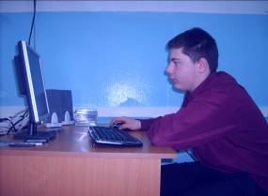  Учащийся 9 класса Рамишвили Михаил на занятиях в кабинете информатики

2.3 Организация внеурочной деятельности

Кружки, секции | Классы | Ф.И.О. руководителя | Количество  учащихся
Умелые руки  Юный артист  Настольный теннис  Ступеньки музыкальной грамотности  Выразительное чтение  Краеведческий кружок «Люди нашего села» | 1,2,3,4  2,3,4,5,6  2-9  9  1-4  7,8 | Панина Л.С.  Куколева Л.Н.  Варламова Н.В.  Муратов Д.С.  Панина Л.С.  Муратова Е.А.  Максимова Т.Ф. | 24  29  49  10  24  8

Доля учеников, занимающихся в кружках и секциях (данные за последние три года, по годам)

Программа | 2006-2007 | 2007-2008 | 2008-2009 | 2009-2010
Хоровой кружок | 30% | 45% | 42%
Настольный теннис | 73% | 82% | 85% | 90%
Умелые руки | 30% | 30% | 32% | 43%
Выразительное чтение | 21% | 23% | 20% | 43%
Краеведческий кружок «Люди нашего села» | 22% | 22% | 20% | 15%
«Веселый художник» |  |  | 38%
«Юный фотограф» |  |  | 15%
«Умелые руки» | Выразительное чтение | Хоровой | Краеведчес-  кий | Спор-  тивный | «Веселый художник» | «Юный фотограф»
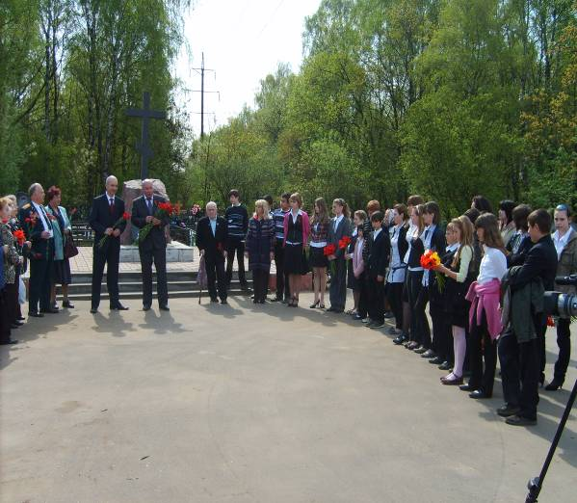

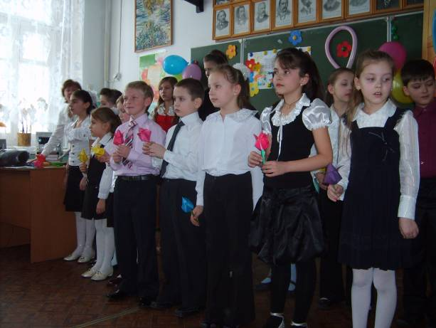

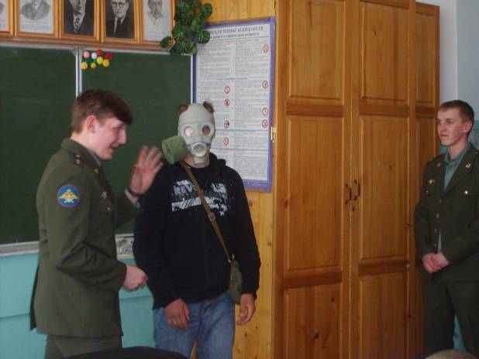

2.4. Качество знаний

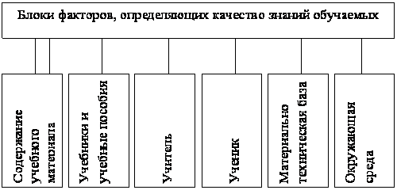

Основные достижения школы.

Качественная характеристика обучающихся

 | 2006-2007 | 2007-2008 | 2008-2009 | 2009-2010
всего обучающихся | 57 | 61 | 64 | 55
классов | 8 | 8 | 9 | 7
обучающихся в начальной школе | 30(53%) | 33(54%) | 29 (45%) | 24(48%)
из них на 4 и5 | 14(47%) | 19(68%) | 14(58%) | 9(50%)
обучающихся в основной школе | 27 (47%) | 28(46%) | 35 | 31(56%)
из них на 4 и5 | 8 (30%) | 10(36%) | 11(32%) | 13(42%)
закончивших основную школу с аттестатами особого образца | - | - | - | -
группы здоровья:  - основная  подготовительная  - специальная | 51 (90%)  3 (5%)  3(5%) | 53(87%)  5(8%)  3(5%) | 55(88%)  6(9%)  3(3%) | 50(91%)  3(7%)  2(2%)

Качество знаний

3 . Условия осуществления образовательного процесса.
Организационные условия.
Режим работы школы. Школа работает в одну смену.

Временные характеристики образовательного процесса
 | I ступень | II ступень
Продолжительность учебной недели: | 5дней | 5 дней
Продолжительность уроков (мин.) | 40 мин. | 40 мин.
Продолжительность перерывов:  минимальная (мин.)  максимальная (мин.) | 10 мин.  2 по 20 мин. | 10 мин.  2 по 20 мин.
Каникулы – осенние, зимние, весенние и летние (по графику Управления Образованием), для учащихся 1 класса дополнительные каникулы в середине февраля на неделю.

Состояние здоровья школьников, меры по охране и укреплению здоровья.

Анализ физического и психологического самочувствия подрастающего поколения выявил взаимосвязь между возрастом и состоянием здоровья обучающихся: чем старше возраст школьников, тем чаще отдельные недомогания психовегетативного и невропатического характера; тем больше доля ребят, имеющих хронические заболевания; тем сильнее проявляются чувство неуверенности в себе, ощущение одиночества, беспокойство и психологический дискомфорт.
На состояние здоровья подрастающего поколения негативно влияют
многие социальные и экономические факторы, в том числе и сама школа,
вносит вклад в ухудшение здоровья детей.
Среди детей, поступающих в 1-й класс, увеличивается доля детей с
нарушениями здоровья. Следовательно, процесс обучения в школе ни в коем случае не должен строиться за счет ресурсов здоровья ребенка, а должен быть направлен на его сохранение и помощь тем детям, которые уже имеют те или иные нарушения в состоянии здоровья.
Одной из главных задач нашей школы является укрепление здоровья школьников. Традиционными стали следующие мероприятия: витаминизация школьников, обеспечение горячими обедами, просветительская работа с детьми и их родителями, прививочные мероприятия, профилактические осмотры и беседы.
Администрацией школы было рекомендовано отойти от традиционных планов воспитательной работы. Классные руководители оформили «папки классного руководителя», которые включают в себя кроме обычных планов работы и другую различную информацию, например: социальный паспорт класса, планы работы с родителями, акты обследования семей учащихся, анкеты на определение состояния детей (психического, физического, социального) и др.
В школе разработан «Паспорт здоровья ученика». В него включены: данные физического развития, психического состояния и социальной комфортности ребёнка. Все данные регулярно в строго установленные сроки вносят классные руководители и учителя физической культуры. С этой целью составлена «памятка классного руководителя, направленная на воспитание культуры здоровья школьников».
Но всё же главная работа данной группы будет направлена на создание здоровьесберегающей системы образования в нашей школе.

Программа здоровья.

Основной частью Программы «Мы выбираем жизнь» стали три направления:
- обеспечение сохранения и укрепления здоровья ученика;
- обеспечение формирования здоровьесохраняющих технологий и культурных традиций семьи;
- обеспечение здоровьесохраняющей деятельности педагога.

Модель здоровьесберегающей деятельности
Комфортность условий пребывания в школе
Медицинский контроль
Организация досуга учащихся в период осенних, зимних и весенних каникул
Двигательная активность
Рациональное доступное питание
Здоровьесберегающая деятельность учащихся

Организация питания.
В нашей школе учащиеся обеспечиваются 2-х разовым горячим питанием. На протяжении последних пяти лет охват питанием составлял 100%. Этого удалось достичь благодаря тщательной работе администрации школы, классных руководителей и родителей учащихся. Дети из многодетных и малообеспеченных семей, находящиеся под опекой, с ослабленным здоровьем питаются бесплатно один раз. Учащиеся и родители очень довольны питанием.
Обеспечение безопасности.
В школе созданы условия безопасности для учащихся: ведется журнал учета посещающих взрослых школу, установлена сигнализация (тревожная кнопка). Охрана школы осуществляется сторожами.
За последние три года правонарушений на территории школы не зафиксировано.
За безопасность жизнедеятельности учащихся отвечает заместитель директора по безопасности Максимова Т.Ф., которая четко планирует свою работу и своевременно проводит беседы, классные часы с учащимися. Дважды в год в школе проводятся тренировочные занятия по эвакуации учащихся.

Материальные ресурсы.
Под пришкольный участок отведено 0,6 га земли. Она озеленена: учащиеся с удовольствием работают в осенний-весенний период на пришкольном участке, сажают цветы, окапывают и подрезают деревья, в порядке содержат памятник погибшим воинам-односельчанам. В пяти минутах ходьбы от школы лес, в котором зимой проводятся уроки физкультуры, лыжные соревнования, различные зимние праздники, любят учащиеся лес и осенью, когда он манит багрянцем и прохладой.
Здание школы с 1930 года строения кирпичное, газифицировано, имеет автономное водоснабжение. В течение учебного года поддерживается необходимый тепловой режим. В здании небольшие уютные классы.

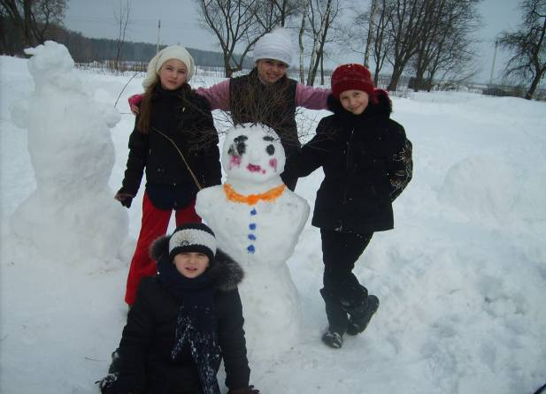

В школе небольшой спортивный зал с тренажерами, теннисными столами, гимнастическим оборудованием, здесь проходят уроки физкультуры в то время, когда их нельзя проводить на спортивной площадке и в лесу по погодным условиям. Работает спортивная секция по настольному теннису. Учащиеся участвуют в районной спартакиаде школьников, где занимают призовые места даже среди городских школ.
Буфет на 30 посадочных мест. Учащиеся ежедневно получают горячее питание, что позволяет им пребывать в группах продленного дня до 17 часов, получая полную помощь при подготовке домашних заданий.
Библиотека ежегодно пополняется новой художественной литературой. На уроках чтения и литературы учащиеся знакомятся с произведениями современных авторов, которые имеются в фонде библиотеки.
Все общешкольные мероприятия: праздники, утренники, вечера отдыха, музыкально-литературные композиции, посвященные знаменательным датам, проходят в большом уютном классе с современным музыкальным оснащением.
В школе 8 классных комнат и оборудованный компьютерный кабинет, в котором имеется 8 компьютеров, принтер, сканер, интерактивная доска, современные компьютерные столы и новая мебель.

Численность учащихся по годам:

Педагогический коллектив школы:

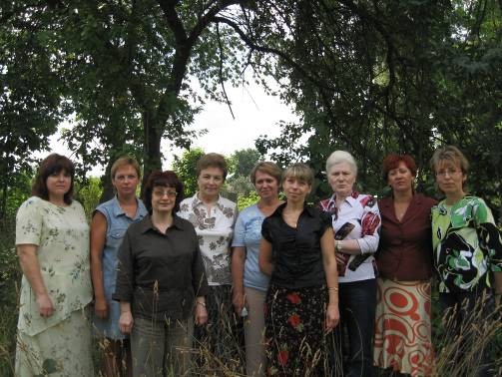

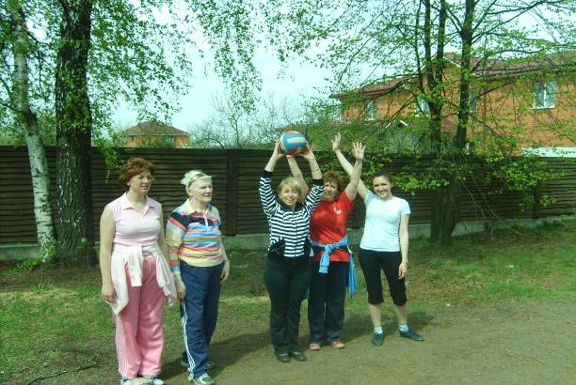
Численность педагогического персонала 10 чел.
Имеют высшее образование 9 человек
Имеют высшую квалификационную категорию – 7 учителей;
первую квалификационную категорию – 1 учитель;
вторая квалификационную категорию – 1 учитель;
молодые специалисты – 1 учитель.
Средний возраст – 40 лет
Уровень образования педагогических работников школы:
Образование | Всего | % к общему числу педагогических работников
высшее  среднее специальное | 9  1 | 90  10
Квалификация педагогических работников школы

квалификационная категория: | Всего | % к общему числу педагогических работников
- высшая  - первая  - вторая  - молодые специалисты | 7  1  1  1 | 70  10  10  10

Стаж педагогических работников школы:
Стаж работы | Количество
До трех лет | 1 (16%)
С 3 до 10 | 1 (8 %)
С 10 до 20 | 2 (16 %)
С 20 до 30 | 4 (44 %)
Свыше 30 | 2 (16%)

Прохождение курсов повышения квалификации

Год прохождение курсов | Количество
2006-2007 учебный год | 4
2007-2008 учебный год | 6
2008-2009 учебный год | 2
2009-10 учебный год | 5

Количество награжденных педагогов.
1 учитель имеет звание «Отличник народного образования»,
3 победителя в конкурсе лучших учителей в рамках Приоритетного национального проекта «Образование»,
2 победителя и 4 лауреата районного конкурса «Педагог года»,
3 учителя награждены грамотой Губернатора Московской области
5 учителей награждены медалью «Памяти 850- летия Москвы».
2 учителя награждены грамотой «Учитель года» администрацией поселка Томилино.

Численность вспомогательного обслуживающего и технического персонала – 4 чел.

4.Результаты деятельности учреждения, качество образования.

Результаты государственной (итоговой) аттестации в 9 классе.
В прошедшем 2009-10 учебном году учащиеся 9 класса успешно справились с выпускной государственной (итоговой) аттестацией по алгебре и русскому языку по новой форме.

Русский язык |  | Математика
2008-2009г. | 2009-2010г. | 2008-2009г. | 2009-2010г
На «5» - 1 | На «5» -3 | На «5» - 2 | На «5» - 5
На «4» - 6 | На «4» - 6 | На «4» - 3 | На «4» - 2
На «3» - 1 | На «3» - 1 | На «3» - 3 | На «3» - 3
Средний балл - 4 | Средний балл -4,2 | Средний балл – 3,8 | Средний балл – 4,2

Неудовлетворительных оценок нет.

Результаты государственной (итоговой) аттестации по русскому языку.

Результаты государственной (итоговой) аттестации по математике.

Участие учащихся школы в школьном этапе Всероссийской олимпиады школьников2009-10 учебном году.

Предмет | Количество, с указанием возраста
Математика | 5 чел. – 7 –9лассы
Русский язык | 6 чел. - 8 – 9 класс
География | 4 чел. – 8-9 класс
Биология | 4 чел. – 8-9 класс
История | 3 чел.- 9 класс

Доступность образования.
В первый класс принимаются дети с 7 лет, не имеющие медицинских противопоказаний, в порядке исключения (если ребенок хорошо подготовлен для обучения в первом класс) – дети, не достигшие нескольких месяцев семилетнего возраста. В 2005-06 годах в первом классе обучалось 7 учащихся, в 2006-07 – 10 учащихся, в 2007-08 – 5 учащихся, 2009-10 – 6 учащихся.
Иностранный язык (английский) в течение последних семи лет изучается в школе со второго класса по 2 урока в неделю. Таким образом, учащиеся более углубленно изучают английский язык, уроки которого ведет опытный учитель с использованием игровых моментов, межпредметных связей, что позволяет снять перегрузку у учащихся. При переходе из начальной школы в основную учащиеся не испытывают трудностей при дальнейшем изучении английского языка.

Результаты образовательной деятельности.
После окончания основной школы учащиеся поступают в лицеи, колледжи и в средние школы, где подтверждают свои знания, успешно сдают вступительные экзамены и хорошо учатся.
В 2009-10 учебном году учащиеся приняли участив олимпиадах по математике, географии, русскому языку, биологии, истории, участвовали в конкурсе по математике «Кенгуренок». Учащиеся 4 и 9 классов принимали участие во Всероссийском мониторинге знаний по математике.
Анализ самоопределения обучающихся после окончания школы показывает, что все учащиеся успешно выдерживают экзамены в средние специальные учебные заведения, а также продолжают обучение в средних школах

Год выпуска | Всего выпускников | Общее число выпускников, поступивших в ССУ |  | Число выпускников, которые продолжили обучение в средней школе
Год выпуска | Всего выпускников | Количество | % | Количество | %
2007 | 4 | 3 | 75 | 1 | 25
2008 | Девятого класса не было.
2009 | 8 | 6 | 75 | 2 | 25
2010 | 10 | 8 | 80 | 2 | 20

Вместе с тем проведенный анализ показывает, что:
- самостоятельно сделали выбор будущей профессии 25%;
- повлияли родители – 20%;
- повлияли друзья -5%;
- повлияли учителя – 15%;
- выбор был случайным -12%.

Влияние на выбор будущей профессии

На протяжении более 25 лет в школе никогда не было отсева учащихся до получения основного общего образования. Все учащиеся успешно сдавали выпускные экзамены и далее продолжали обучение.

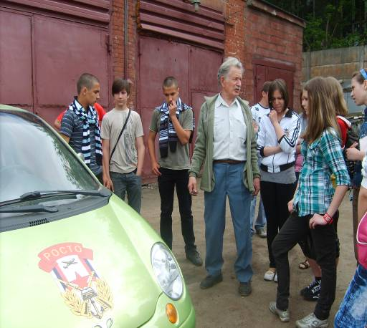

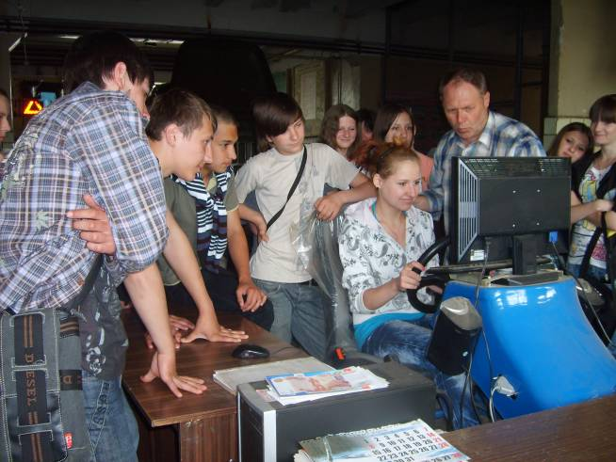

ОБЪЕМ ФИНАНСИРОВАНИЯ ШКОЛЫ ЗА 2005-2007 гг.
2006 год – 3.485.795,18 руб;
2007 год – 5.106.258,40 руб.
2008 год –
8.714.582,00 руб.
2009 год –
5.102.600,00
руб
2010 год –
4.438.000,00
руб.

